- 温度对大樱桃品质的影响（以维生素C为品质评价指标）
1.1维生素C随时间和温度的变化
经过一定时间的储存以后，维生素C含量的变化

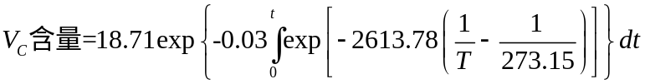
式中 t为时间，单位 天。T为绝对温度，单位 K，为时间t的函数。
1.2甜樱桃经过一定时间储藏后剩余货架期（SL）
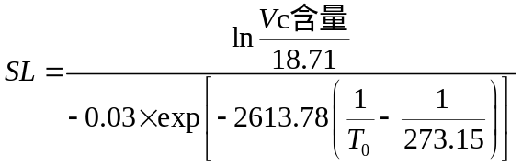
T₀为甜樱桃最后的储藏温度。
- CO₂浓度浓度对大樱桃品质的影响（以维生素C为品质评价指标）
2.1 在一定气体浓度下（0-10%，温度4℃）维生素C含量随时间的变化
x为CO₂气体浓度, 单位 体积分数 %。T时间，单位 天。
2.2 一定气体浓度下甜樱桃剩余货架期
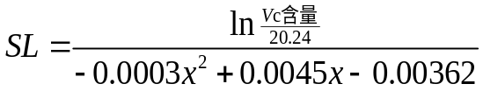

https://blog.csdn.net/pizi0475/article/details/49817641?locationNum=12&fps=1
https://blog.csdn.net/pacosonswjtu/article/details/51442735

3、系统设计
